ПАМЯТКА ДЛЯ РОДИТЕЛЕЙ
по профилактике насилия в семье
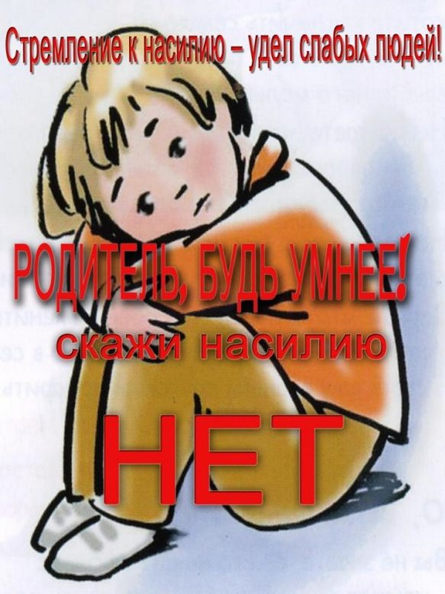
- Создайте дома среду, характеризующую теплом, положительным интересом и участием взрослых членов семьи к детям.
- Не используйте метод угроз и запугивания детей в решении домашних проблем.
- Не опускайтесь до взаимных оскорблений и резких обвинений в адрес друг друга и детей.
- Помните, что психологическое насилие (т.е. унижение чувства собственного достоинства, словесные оскорбления, грубость по отношению к детям) способно глубоко ранить ребёнка.
- Не используйте экономическое насилие к членам семьи.
- Старайтесь никогда не применять физическое насилие к кому бы то ни было.
- Заведите дома рыбок, хомячка, собаку, кошку или других животных. Помогите ребёнку в воспитании братьев наших меньших.
- Учите детей заботиться о младших, о пожилых людях, о больных и немощных.
- Рекомендуйте детям читать настоящую художественную литературу, помогайте им развивать хороший вкус в выборе видеофильмов. Читайте вместе с детьми.
- Искренне любите детей. Помните, что «лаской всегда добьёшься больше, чем грубой силой». В.А. Сухомлинский говорил: «Ребёнок ненавидит того, кто бьёт». Помните о личном примере. Будьте во всём образцом своим детям!

